Министерство образования и науки Российской Федерации
МБОУ Биритская средняя общеобразовательная школа

ТВОРЧЕСКИЙ ПРОЕКТ

Тема: детский плед «Очарованье»
Техника выполнения: вязание крючком

Автор работы:
обучающаяся 7 класса Будак Алена
Руководитель:
Вологжина Надежда Константиновна

Бирит, 2014

Оглавление

1. | Введение……………………………………………………………….….....3
2. | Обоснование возникшей проблемы и потребности ..…………………..4-5
3. | Постановка цели и требования к изделию ………………………………..6
4. | Выбор модели. Создание банка идей …………………………………...…7
5. | История возникновения вязания …………...……………………………8-9
6. | Выбор пряжи, оборудования и инструментов ..……………………….…10
7. | Технологическая последовательность выполнения изделия ..………….11
8. | Правила безопасной работы……………………………………………….12
9. | Эколого-экономическое обоснование проекта………………………..…13
10. | Контроль качества ………………………………........................................14
11. | Реклама……………………………………………………………………...15
12. | Самооценка…………………………………………………………….........16
13. | Список литературы ………………………………………………………...17

Введение
Что такое хобби? Толковый словарь Ожегова трактует, хобби – это определенная разновидность увлечения, которое приносит человеку массу приятных эмоций. Хобби – это вариант досуга, и при правильной организации оно реализует следующие потребности человека:
- отдых;
- снятие стресса;
- расширение кругозора;
- получение удовольствия;
- самореализация;
- появление новых друзей.
В моей семье хобби есть почти у всех: бабушка и сестра плетут бисером; мама вяжет спицами и крючком, и все мы (включая папу) много читаем. Я пока не определилась, что же мне нравится больше всего, пробую всего понемногу. Вязать мне понравилось. У меня сразу получись такие ровные столбики, что мама даже удивилась. И я решила – буду вязать!
У моей невестки родилась дочь – Варвара. Они живут в городе Екатеринбурге, и наша семья ездит к ним в гости.
Мне очень хотелось сделать подарок, созданный своими руками.

Обоснование возникшей проблемы и потребности
С 3 класса я осваиваю различные виды рукоделия. Научилась вышивать, плести бисером, освоила технику шитья, ткачества, вязания крючком.
Существует распространенное мнение, что вязание - это занятие для бабушек и представляется делом скучным и однообразным. Это абсолютно не так, ведь сегодня большой популярностью пользуются предметы трикотажа, сделанные своими руками. Свитер или жилет, связанные самостоятельно, являются эксклюзивными, и можете быть уверены, ни у кого больше не встретятся. Кроме того, по утверждениям медиков, вязание приносит неоценимую пользу для здоровья.

- Ведь вязание наряду с рисованием, сочинением музыки и т.п. тоже является творческим процессом. Трудно передать весь спектр эмоций, которые возникают при вязании.

- У врачей даже существует такой термин, как "спицетерапия", в это понятие входит и вязание крючком.

- Стрессы, которым мы подвергаемся каждый день, понижают трудоспособность, повышают раздражительность и негативно влияют на здоровье. Это в последствии может послужить причиной развития болезней гипертонического характера, болезней сердечно-сосудистой системы, заболеваний желудка, инфаркта и даже инсульта.

- Вязание нормализует работу нервной системы, помогает снять напряжение не хуже любого лекарства. Размеренные, не требующие особых усилий, ритмичные движения спицами, или крючком оказывают благотворное влияние, помогая расслабиться.

- Работа крючком, или спицами - это, прежде всего, творчество, приносящее удовольствие, отгоняющее дурные мысли. Весь процесс вязания способствует поднятию жизненного тонуса и поднимает настроение.
После недолгих раздумий, мы с мамой пришли к выводу, что всем нашим требованиям отвечает подарок в виде детского пледа: он может быть практически любого размера, цвета и формы. Связать прямоугольник или квадрат несложно, а цена пледа зависит от выбора пряжи.
Я задалась вопросом:
«Что подарить Варюше?
Быть может, просто куклу…»
Я за советом к маме.
«Свяжи сама подарок» -
Мама дала совет.
«Куклу купить возможно,
Любовь и вниманье – нет!»

Я поставила перед собой конкретные цели:
1. Изучить историю возникновения вязания крючком;
2. Изучить выбор моделей детских пледов;
3. Связать детский плед.

Изложила требования к изделию:
1. Плед должен быть мягким и теплым;
2. По размеру плед должен быть таким, чтобы можно было укрыть ребенка;
3. Пряжа должна быть проста в уходе и не вызывать аллергию;
4. Изделие должно быть недорогим, но качественным.

Выбор модели. Создание банка идей.
Я даже не предполагала, что пледы могут быть настолько разными! Просмотрев книги и журналы по вязанию, я отобрала понравившиеся мне варианты:
- плед сшитый из лоскутков ткани;
- плед, сшитый из ткани и обвязанный кружевами;
- плед-коврик;
- плед, связанный из отдельных мотивов.
Окончательно я остановила свой выбор на пледе, связанном крючком из отдельных мотивов. Я решила, что связать отдельные небольшие мотивы и соединить их в плед мне будет проще, чем связать одно большое полотно.
В процессе работы, я задалась вопросом: «А кто первый придумал создавать необходимые в обиходе вещи из ниток при помощи крючка?» Для расширения кругозора я обратилась к некоторым источникам за информацией по истории вязания и вот что я узнала…

История возникновения вязания
Очень сложно точно установить историю возникновения вязания, так как нити и трикотаж сохранить тяжело. Но все же некоторые свидетельства этого искусства дошли до нас в виде изображений. В одной из египетских гробниц (1900 год до н.э.) сохранилось изображение женщины, которая надевает носки. Отпечаток чулка обнаружен в застывшей лаве Помпеи в 79 году н.э. Детские чулки III-IV вв. н.э. найдены в Египте. Вязаные изделия всегда ценились очень высоко. Вязаные шелковые чулки были подарком даже для королей! Так, шведский король Эрик IV выписал себе пару шелковых чулок. А стоили они годовое жалование королевского сапожника. Арабы считались самыми искусными вязальщиками древности. В XII веке вязание пришло в Испанию и Италию, век спустя – во Францию, Шотландию и Англию. Вязали в те времена и спицами, и крючком, которые изготовлялись из дерева или кости. Кстати, до сих пор нет вязальных машин, которые бы могли вязать полотно, похожее на связанное крючком. В России история возникновения вязания также уходит своими корнями в далекое прошлое. Издревле крестьянки вязали варежки, носки и чулки из овечьей шерсти. Как правило, изделия вязали одноцветными, но в некоторых северо-западных губерниях праздничные вязаные изделия украшались нарядными орнаментами. В XIX – XX веках в Нижегородской губернии начало распространяться вязание сапожек, украшенных цветочными орнаментами. Обязательные атрибуты вязания – это спицы, крючок и пряжа.
Пряжа - нить, полученная путем прядения, т.е. скручивания. Для большинства людей понятия "пряжа" и "шерсть" практически идентичны. Но это не совсем так. С потребительской точки зрения имеет смысл провести разделение пряжи на пряжу из натуральных, ненатуральных (химических) и смесовых волокон.
В заключение следует отметить:
- для каждого вида пряжи обязательным является подбор нужных спиц либо крючков.
- после выбора типа изделия и пряжи можно спокойно приступать к работе.
Помните, что создавая вещи своими руками, вы становитесь обладателем нужной вещи в своем гардеробе за небольшую плату и совершенно точно в единственном экземпляре.

Выбор пряжи
Рассмотрев несколько вариантов, я остановила свой выбор на ненатуральной (химической пряже). Изделия из нее легки в уходе и недороги.

Выбор оборудования, инструментов
Мне понадобились для работы:
1. крючок №2
2. ножницы;
3. трикотажная игла;
4. сантиметровая лента;
5. пряжа.

Технологическая последовательность выполнения изделия
№ | Операция | Эскиз | Материалы, инструменты
1 | Связать мотивы согласно схеме | 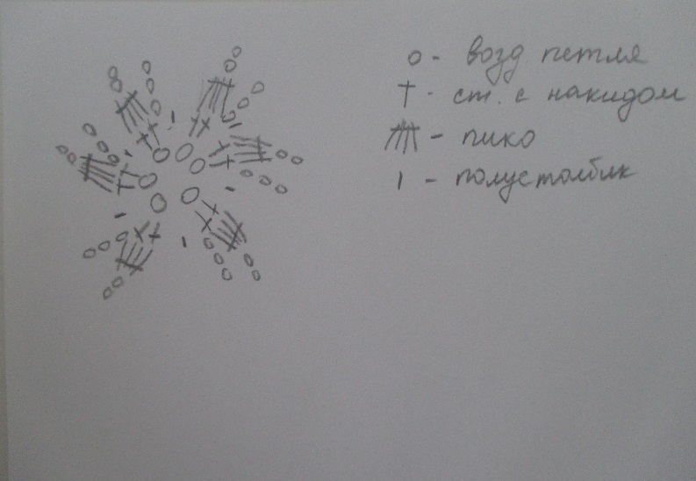 | Крючок, пряжа, схема
2 | Соединить мотивы | 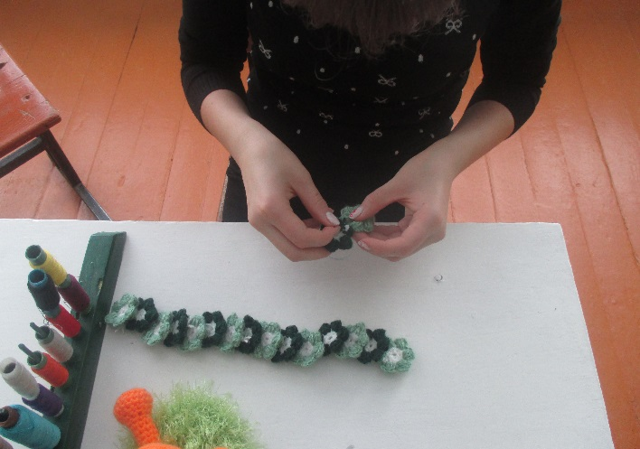 | Игла, нить
3 | Постирать изделие |  | Порошок, вода, тазик
4 | Растянуть изделие по размеру и оставить до высыхания
5 | Приутюжить с изнаночной стороны |  | Гладильная доска, утюг

Правила безопасной работы и санитарно-гигиенические требования

- При вязании сидеть надо прямо, касаясь корпусом спинки стула.
- Расстояние от глаз до работы должно составлять 35-40 см.
- При меньшем расстоянии развивается близорукость и в глаза попадают частички пыли, пряжи.
- Перед началом и после окончания работы следует мыть руки с мылом, чтобы нить и полотно оставались всегда чистыми.
- Во время вязания, клубок лучше держать в специальной клубочнице - небольшой корзинке или коробочке, стоящей на полу с левой стороны.
- По окончании работы крючок следует вколоть в клубок и вместе с начатой работой положить в целлофановый или тканевый мешок, который хранят в шкафу, на полке.
- Ножницы надо убрать в специальную коробочку.

Эколого-экономическое обоснование проекта
Расчет себестоимости пледа я представила в виде таблицы:
Наименование материала | Цена мотка | Расход материала на изделие | Затраты
Пряжа | 25 | 7 мотков | 175 руб.
Итого: |  |  | 175 руб.

Вывод: я была в магазине, и похожие изделия стоят по 300-500 рублей, а мои плед обошелся мне в 175 рублей. Поэтому выполнять изделия самой не только приятно, но и выгодно.
Экологическое обоснование проекта
Вязание пледа крючком – экологически-чистое производство:
- нет выбросов, загрязняющих атмосферу, почву, водоемы;
- при работе с материалом не выделяются вредные вещества для организма человека;
- рациональное использование природных ресурсов.
Тем самым я экономично использовала природные ресурсы!

Контроль качества
Во время выполнения всех этапов создания изделия я старалась следить за качеством: выполнять ровные столбики и петли, закреплять нить незаметно. Затем я постирала и высушила плед. Пряжа не деформировалась. Цвета после стирки не потускнели и не полиняли. Родители и сестра похвалили мою работу.

РЕКЛАМА
Возьмите в руки нитки и крючок.
Свяжите для ребенка теплый плед.
На зависть всем и всем на удивленье.
И пусть малыш под этим пледом спит,
А рядом будут близкие, родные.
И от простуд пускай ваш плед хранит,
Даря возможность видеть сны цветные.

Самооценка
Я задала себе вопрос: «Довольна ли я результатами своей работы? Нравится ли мне мое изделие, и станет ли невестка укрывать моим пледом свою малышку?» Мне самой работа над пледом и конечный результат очень понравились. Плед смотрится очень уютно и нарядно! Я думаю, что моя невестка обрадуется такому подарку, а Варюша долго будет укрываться этим пледом.

Список литературы

1. Власова А. А. Вязание:от умения к мастерству.- Спб.:Лениздат,1992.- 384с.,ил.
2. Интернет. Клуб на Осинке http://club.osinka.ru/ Пледы, одеяла, покрывала. Стр. 14.
3. Журнал «Валентина» №6, 2007
4.Журнал «Валентина» №7, 2007
5.Технология. Обслуживающий труд: 7 класс: Учебник для учащихся общеобразовательных учреждений / под ред. О.А.Кожина. – 2-е изд., с уточн. – М.: Вентана-Граф, . – 224 с.: ил.

Защита проекта
Добрый день! Вашему вниманию предоставляется творческий проект: детский плед «Очарованье».
С 3 класса я осваиваю различные виды рукоделия. Научилась вышивать, плести бисером, освоила технику шитья, вязания крючком и на спицах.
Существует распространенное мнение, что вязание - это занятие для бабушек и представляется делом скучным и однообразным. Это абсолютно не так, ведь сегодня большой популярностью пользуются предметы трикотажа, сделанные своими руками. Изделия, связанные самостоятельно, являются эксклюзивными, и можете быть уверены, ни у кого больше не встретятся. Кроме того, по утверждениям медиков, вязание приносит неоценимую пользу для здоровья.
В моей семье хобби есть почти у всех: бабушка и сестра плетут бисером; мама вяжет спицами и крючком, и все мы (включая папу) много читаем. Я пока не определилась, что же мне нравится больше всего, пробую всего понемногу. Вязать крючком мне понравилось. И я решила – буду вязать!
У моей невестки родилась дочь – Варвара. Мне очень хотелось сделать подарок для племянницы, созданный своими руками.
Я поставила перед собой следующие цели:
1. Изучить историю возникновения вязания крючком;
2. Ознакомится с выбором моделей детских пледов;
3. Связать детский плед.
Также изложила требования к изделию:
1. Плед должен быть мягким и теплым;
2. По размеру плед должен быть таким, чтобы можно было укрыть ребенка;
3. Пряжа должна быть проста в уходе и не вызывать аллергию;
4. Изделие должно быть недорогим, но качественным.
Я даже не предполагала, что пледы могут быть настолько разными! Просмотрев книги и журналы по вязанию, я отобрала понравившиеся мне варианты:
- плед, сшитый из лоскутков ткани;
- плед, сшитый из ткани и обвязанный кружевами;
- плед-коврик;
- плед, связанный из отдельных мотивов.
Окончательно я остановила свой выбор на пледе, связанном крючком из отдельных мотивов. Я решила, что связать отдельные небольшие мотивы и соединить их в плед мне будет проще, чем связать одно большое полотно.
В процессе работы, я задалась вопросом: «А кто первый придумал создавать необходимые в обиходе вещи из ниток при помощи крючка?» Для этого я обратилась к некоторым источникам за информацией по истории вязания и вот что я узнала…
Вязание является одним из самых старинных видов декоративно-прикладного искусства, он существует более трех тысяч лет. Вязаные вещи были найдены в древних захоронениях Египта, Рима, Греции.
В одной из гробниц фараонов был найден детский вязаный носок. Большой палец был вывязан отдельно, так как в то время носили обувь, похожую на нашу пляжную. В V в. вязание процветает на Востоке и примерно в IX в. попадает в Европу, где до этого времени чулки шили из полотна и тонкой кожи. Известно, что тогда, как правило, вязанием занимались мужчины, а не женщины.
Я остановила свой выбор на ненатуральной пряже. Изделия из нее легки в уходе и недороги. Мне понадобились для работы: крючок №2, пряжа, ножницы, игла, сантиметровая лента.
Сначала я начала вязать отдельные мотивы из белой, темно и светло-зеленой пряжи по схеме. Затем сшила мотивы между собой, убрала лишние нити. Когда плед был готов, я его постирала и растянула, чтобы он высох. Затем проутюжила его с изнаночной стороны. Вот мой плед и готов.
При выполнении работы я учла все требования безопасной работы и санитарно-гигиенические требования.

Вязание пледа крючком – экологически-чистое производство:
- нет выбросов, загрязняющих атмосферу, почву, водоемы;
- при работе с материалом не выделяются вредные вещества для организма человека;
- рационально используются природные ресурсы.
В магазине, похожие изделия стоят от 300 до 500 рублей, а мои плед обошелся мне в 175 рублей. Поэтому выполнять изделия самой не только приятно, но и выгодно.
Во время выполнения всех этапов создания изделия я старалась следить за качеством: выполнять ровные столбики и петли, закреплять нить незаметно. Затем я постирала и высушила плед. Пряжа не деформировалась. Цвета после стирки не потускнели и не полиняли. Родители и сестра похвалили мою работу.
Возьмите в руки нитки и крючок.
Свяжите для ребенка теплый плед.
На зависть всем и всем на удивленье.
И пусть малыш под этим пледом спит,
А рядом будут близкие, родные.
И от простуд пускай ваш плед хранит,
Даря возможность видеть сны цветные.
Я задала себе вопрос: «Довольна ли я результатами своей работы? Нравится ли мне мое изделие, и станет ли невестка укрывать моим пледом свою малышку?» Мне самой работа над пледом и конечный результат очень понравились. Плед смотрится очень уютно и нарядно! Я думаю, что моя невестка обрадуется такому подарку, а Варюша долго будет укрываться этим пледом.
Спасибо за внимание!

